**Основная информация по классификатору ЕСКД**

Классификатор изделий и конструкторских документов - Классификатор ЕСКД представляет собой систематизированный свод наименований классификационных группировок объектов классификации - изделий основного и вспомогательного производства всех отраслей народного хозяйства, общетехнических документов и их кодов и является составной частью Единой системы классификации и кодирования технико-экономической информации (ЕСКК ТЭИ).

В Классификатор ЕСКД включены классификационные характеристики изделий - деталей, сборочных единиц, комплектов, комплексов (ГОСТ 2.101-68 "ЕСКД. Виды изделий"), на которые разработана и разрабатывается конструкторская документация по ЕСКД, в том числе стандартных изделий, а также общетехнических документов (нормы, правила, требования, методы и т.д.) на изделия, входящие в Классификатор ЕСКД.

**Назначение стандартов ЕСКД**

Основное назначение стандартов ЕСКД состоит в установлении единых правил, требований и норм в отношении выполнения, оформления и обращения конструкторской документации, которые обеспечивают:

1. Применение современных методов и средств на всех стадиях жизненного цикла изделия;
2. Возможность взаимообмена конструкторской документацией без её переоформления;
3. Оптимальную комплектность конструкторской документации;
4. Механизацию и автоматизацию обработки конструкторских документов и содержащейся в них информации;
5. Высокое качество изделий;
6. Наличие в конструкторской документации требований, обеспечивающих безопасность использования изделий для жизни и здоровья потребителей, окружающей среды, а также предотвращение причинения вреда имуществу;
7. Возможность расширения унификации и стандартизации при проектировании изделий и разработке конструкторской документации;
8. Возможность проведения сертификации изделий;
9. Сокращение сроков и снижение трудоёмкости подготовки производства;
10. Правильную эксплуатацию изделий;
11. Оперативную подготовку документации для быстрой переналадки действующего производства;
12. Упрощение форм конструкторских документов и графических изображений;
13. Возможность создания и ведения единой информационной базы;
14. Возможность гармонизации стандартов ЕСКД с международными стандартами (ИСО, МЭК) в области конструкторской документации;
15. Возможность информационного обеспечения поддержки жизненного цикла изделия.

**Применение ЕСКД**

Стандарты ЕСКД распространяются на изделия машиностроения и приборостроения. Область распространения отдельных стандартов расширена, что оговорено во введении к ним. Применение ЕСКД на территории РФ носит рекомендательный характер, то есть ЕСКД применяется на добровольной основе (если иное не предусмотрено договором, контрактом, отдельными законами, решением суда и т. п.).

**Классификатор ЕСКД от Аскон**

Главный интерфейс классификатора ЕСКД от Аскон содержит в себе несколько вкладок классы, настройки и справка.

Во кладке классы есть несколько разделов **файл**, **поиск класса**, **выборка**, **избранное** и **текущий класс**.

В разделе **Файл** находятся несколько кнопок Выход с передачей кода, выход без сохранения кода.

В разделе **Поиск класса** находятся несколько кнопок Поиск класса, поиск по наименованию.

В разделе **Выборка** находятся несколько кнопок Просмотр дерева, просмотр эскиза и все эскизы.

В разделе **Избранное** находятся следующие кнопки Список избранных классов, добавить в избранное.

В разделе **Текущий класс** находятся несколько кнопок Описание класса, копировать код в буфер обмена.

Под разделами с кнопками есть несколько вкладок ЕСКД, ОКВЭД, ОКЕИ, ОКСМ, ОКОПФ, ОКЗ, ОКФС, ОКП, ОКВ, ОКОФ, ОКУН.

**Единая система конструкторской документации (ЕСКД)** — комплекс межгосударственных стандартов, устанавливающих взаимосвязанные правила, требования и нормы по разработке, оформлению и обращению конструкторской документации, разрабатываемой и применяемой на всех стадиях жизненного цикла изделия (при проектировании, разработке, изготовлении, контроле, приёмке, эксплуатации, ремонте, утилизации).

**Общероссийский классификатор видов экономической деятельности (ОКВЭД)** — документ, входящий в состав общероссийских классификаторов технико-экономической и социальной информации, и содержащий статистические сведения, благодаря которым органы государственной власти могут понимать, чем занимается субъект предпринимательской деятельности.

**Общероссийский классификатор единиц измерения (ОКЕИ)** входит в состав Единой системы классификации и кодирования технико-экономической и социальной информации Российской Федерации (ЕСКК).

ОКЕИ предназначен для использования при решении задач количественной оценки технико-экономических и социальных показателей в целях осуществления государственного учета и отчетности, анализа и прогнозирования развития экономики, обеспечения международных статистических сопоставлений, осуществления внутренней и внешней торговли, государственного регулирования внешнеэкономической деятельности и организации таможенного контроля. Объектами классификации в ОКЕИ являются единицы измерения, используемые в этих сферах деятельности.

**Общероссийский классификатор стран мира (ОКСМ)** входит в состав Единой системы классификации и кодирования технико-экономической и социальной информации. Он предназначен для идентификации стран мира и используется в процессе обмена информацией при решении международных задач.

**ОКОПФ** — это Общероссийский Классификатор Организационно-Правовых Форм.

Соответственно, объекты классификации ОКОПФ — это организационно-правовые формы хозяйствующих субъектов (например: ООО, ИП, ПАО).

Код ОКОПФ не уникален, хозяйствующие субъекты с одинаковой организационно-правовой формой будут иметь одинаковые коды ОКОПФ.

ОКОПФ нужен для:

* формирования информационных ресурсов, содержащих сведениях о хозяйствующих субъектах;
* решения аналитических задач в области статистики, налогообложения и экономики, связанных с управлением и распоряжением имуществом;
* анализа и прогнозирования социально-экономических процессов;
* разработке рекомендаций по регулированию экономики.

**Общероссийский классификатор занятий (ОКЗ)** разработан в соответствии с Государственной программой перехода Российской Федерации на принятую в международной практике систему учета и статистики, исходя из требований развития рыночной экономики.

ОКЗ представляет собой систематизированный перечень видов трудовой деятельности, позволяющий достигнуть единообразия их наименований и обеспечить возможность проведения статистических сравнений, учета и анализа в интересах осуществления рациональной политики занятости.

**ОКФС — это общероссийский классификатор форм собственности**, входящий в Единую систему кодирования РФ. Его название раскрывает содержание — он содержит информацию о форме собственности и владельцах предприятия. Зная код, можно узнать, является ли контрагент юрлицом, ИП или государственным учреждением.

Объекты классификации установлены в соответствии с Федеральными законами, Конституцией и Гражданским кодексом. Это формы собственности:

* государственная;
* частная;
* муниципальная.

**Общероссийские классификаторы продукции (ОКП)** — российские национальные стандарты, входящие в «Единую систему классификации и кодирования технико-экономической и социальной информации» и предназначенные для обработки информации о продукции во всех сферах народного хозяйства (в первую очередь: экономика, учёт, статистика, стандартизация).

**Общероссийский классификатор валют (ОКВ)** входит в состав Единой системы классификации и кодирования технико-экономической и социальной информации (ЕСКК) Российской Федерации. ОКВ гармонизирован с Международным стандартом ИСО 4217-2000 «Коды для представления валют и фондов» и Межгосударственным классификатором валют МК (ИСО 4217) 003-97. ОКВ предназначен для использования при прогнозировании внешних экономических связей, учете валютных поступлений и платежей, бухгалтерском и статистическом учете, оперативной отчетности по операциям, связанным с международными расчетами, контроле за соблюдением договорной и платежной дисциплины. Объектами классификации ОКВ являются валюты - денежные единицы стран и территорий.

**Общероссийский классификатор основных фондов (ОКОФ)** ОК 013-2014 (СНС 2008) является нормативным документом в области стандартизации.

ОКОФ разработан на основе гармонизации с Системой национальных счетов (СНС 2008) Организации Объединенных Наций, Европейской комиссии, Организации экономического сотрудничества и развития, Международного валютного фонда и Группы Всемирного банка, а также с Общероссийским классификатором продукции по видам экономической деятельности (ОКПД2) ОК 034-2014 (КПЕС 2008).

ОКОФ предназначен для обеспечения информационной поддержки в решении следующих задач:

* переход на классификацию основных фондов, принятую в международной практике на основе СНС 2008;
* проведение работ по оценке объемов, состава и состояния основных фондов;
* реализация комплекса учетных функций по основным фондам;
* осуществление международных сопоставлений по составу основных фондов;
* расчет экономических показателей, включая фондоемкость, фондовооруженность, фондоотдачу и другие;
* расчет рекомендательных нормативов проведения капитальных ремонтов основных фондов.

**Общероссийский классификатор услуг населению (ОКУН)** является составной частью Единой системы классификации и кодирования технико-экономической и социальной информации (ЕСКК ТЭИ).

Классификатор ОКУН разработан для решения следующих задач:

* развития и совершенствования стандартизации в сфере услуг населению;
* осуществления сертификации услуг с целью обеспечения безопасности жизни, здоровья потребителей и охраны окружающей среды, предотвращения причинения вреда имуществу потребителей;
* повышения эффективности применения средств вычислительной техники;
* учета и прогнозирования объемов реализации услуг населению;
* изучения спроса населения на услуги;
* предоставления услуг населению предприятиями и организациями различных организационно-правовых форм собственности, и гражданами-индивидуалами;
* гармонизации классификации услуг населению с международными классификациями;
* актуализации видов услуг с учетом новых социально-экономических условий в Российской Федерации.

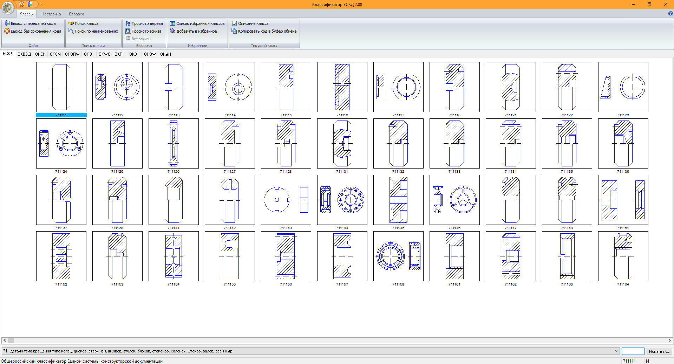

Рис. 1 Интерфейс «Классификатор ЕСДК» от Аскон.

Нас интересует первая вкладка ЕСКД. В данной вкладке представлены все различные схемы деталей и для каждого чертежа есть идентификатор. При нажатии на чертеж открывается окно с чертежом в более большом размере и можно будет посмотреть описание данной детали.

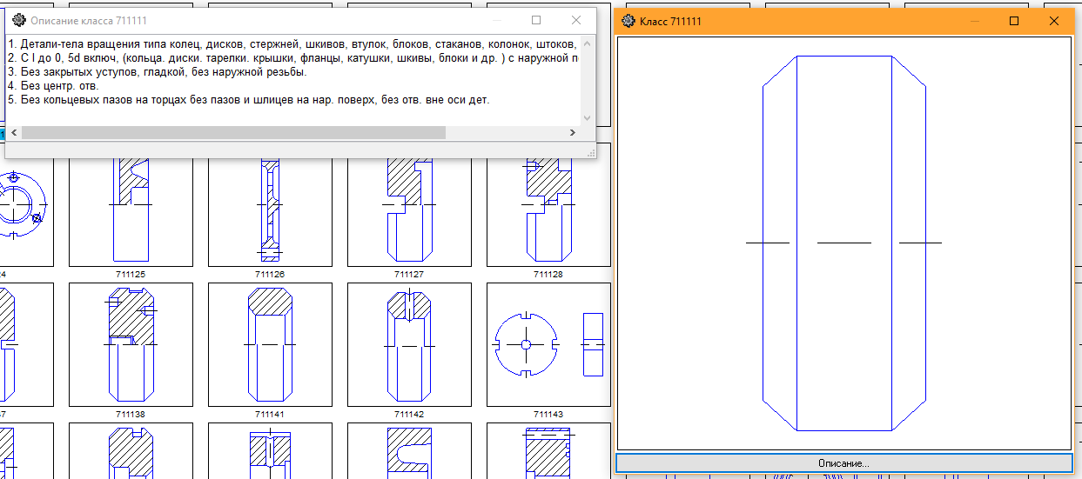

Рис. 2 Интерфейс описания класса и демонстрация чертежа класса.

Рассмотрим поисковую систему классификатора ЕСКД. Для поиска реализовано несколько кнопок Поиск класса, поиск по наименованию и просмотр дерева.

Ниже продемонстрированы окна всех поисковых систем в классификаторе.

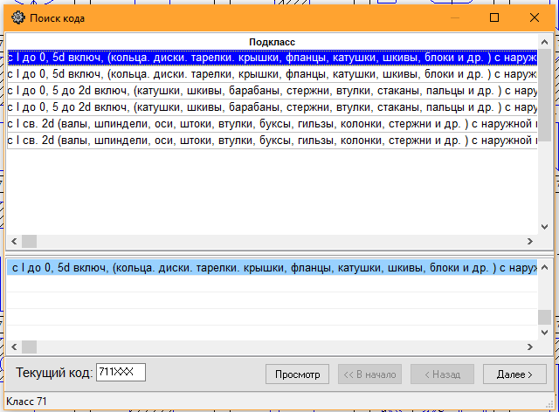

Рис. 3 Окно «поиск кода».

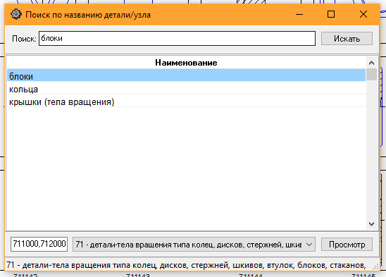

Рис. 4 Окно «поиск по названию детали/узла».

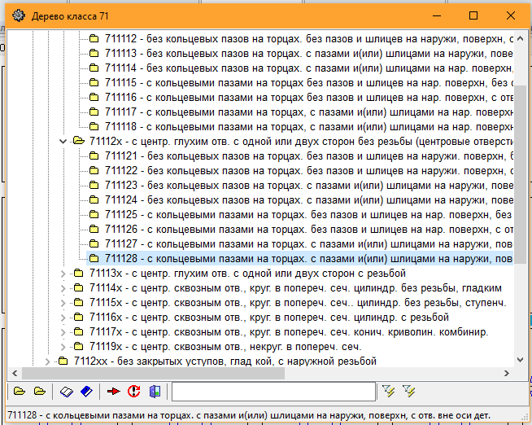

Рис. 3 Окно дерева классов.

Также из дополнительного функционала присутствует раздел Избранное. В данном разделе можно добавить в избранное часто используемые классификаторы.

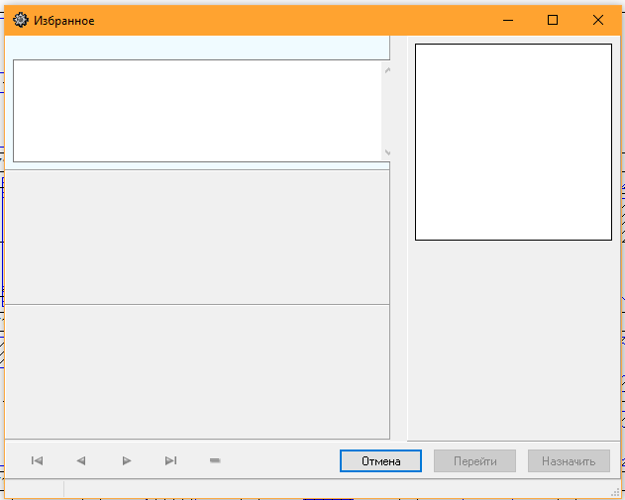

Рис. 4 Окно «Избранное».

Список основных функций классификатора ЕСКД от Аскон:

* Поиск кода
* Поиск класса по названию
* Просмотр описания эскиза
* Просмотр дерева класса
* Избранные классы
* Полноэкранный просмотр эскиза
* Избранные классы
* Формирование технологического кода
* Формирование полного обозначения детали
* Сочетания клавиш

**Классификатор ЕСКД v20.06**

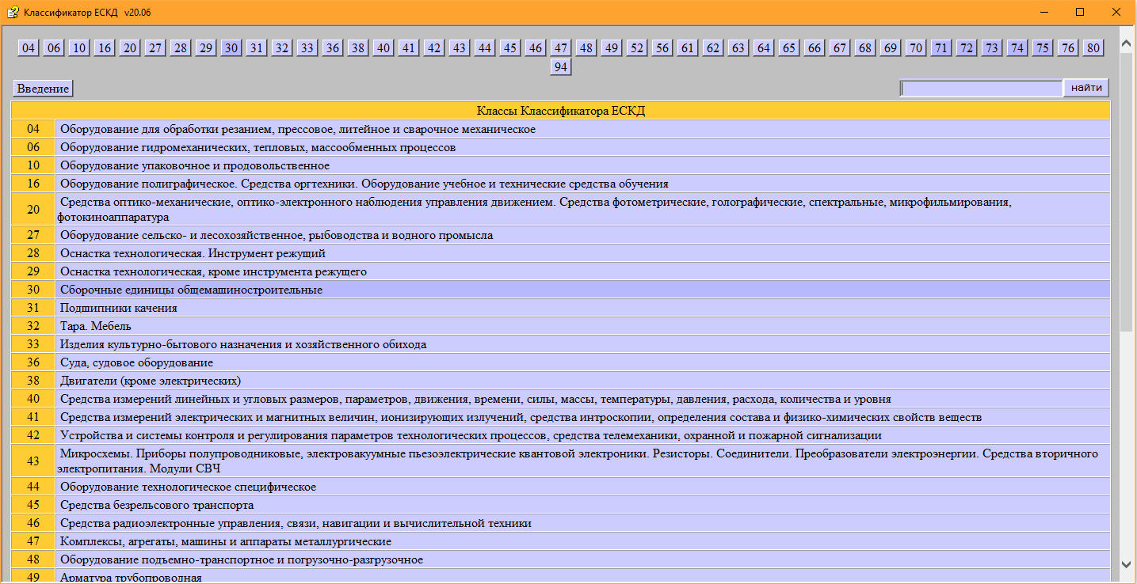

Рис. 5 Диалоговое окно «Классификатора ЕСКД v20.06»

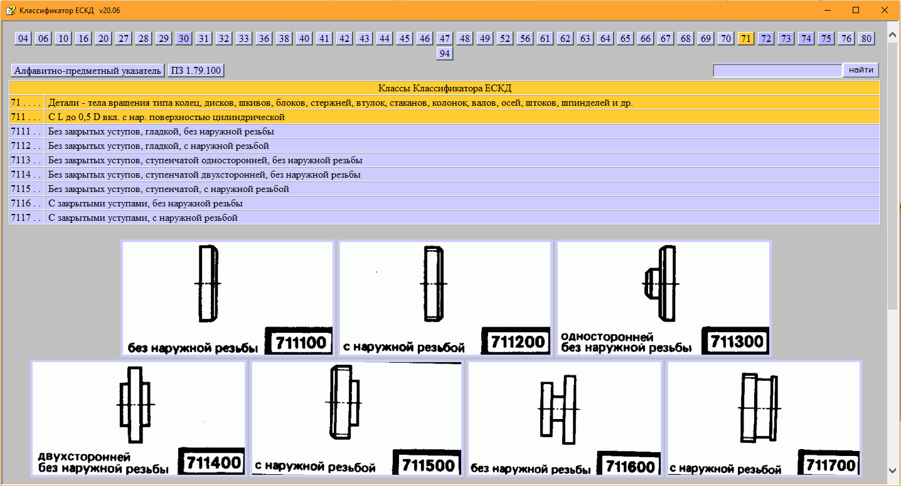

Рис. 6 Диалоговое окно выбора детали по классу

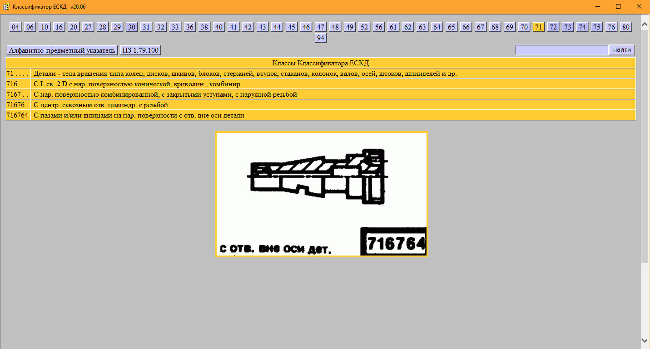

Рис. 7 Диалоговое окно выбранной детали

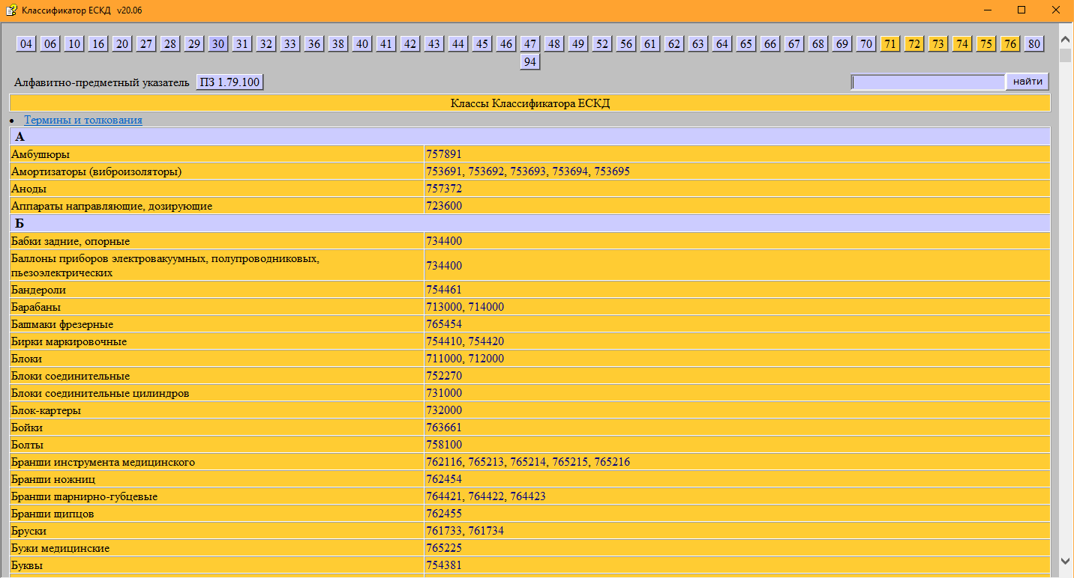

Рис. 8 Диалоговое окно поиска детали по алфавиту

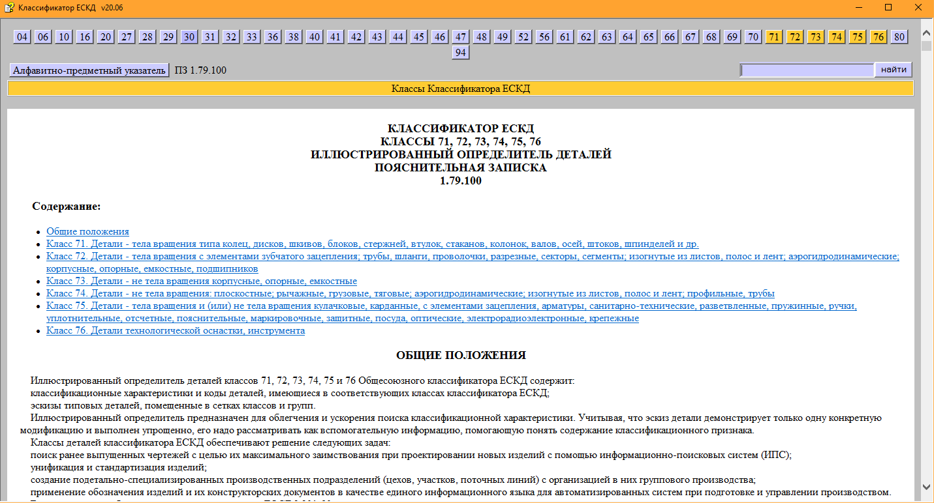

Рис. 9 Диалоговое окно ПЗ

**БИБЛИОГРАФИЧЕСКИЙ СПИСОК**

Угорелов, А. Магия чисел в децимальных номерах / А. Угорелов // Habr : [сайт]. — URL: https://habr.com/ru/post/452376/ (дата обращения: 20.10.2021).

Общие сведения о классификаторе ЕСКД

<https://poporyadku.ru/eskd1993.html>

Википедия Единая система конструкторской документации

<https://ru.wikipedia.org/wiki/Единая_система_конструкторской_документации>

Классификатор ЕСКД. chm-справочник

<https://dwg.ru/dnl/12054>

Классификатор ЕСКД

<https://classinform.ru/ok-eskd/kod>

Классификатор ЕСКД от Аскон

<https://kompas.ru/kompas-3d/application/machinery/classifier-eskd/>

Классификатор ЕСКД

<https://www.youtube.com/watch?v=PPFiwFAbcps>

СП-Моделлер (СПМ). Создание геометрической модели из классификатора ЕСКД.

<https://www.youtube.com/watch?v=cwisKmW-E4s>